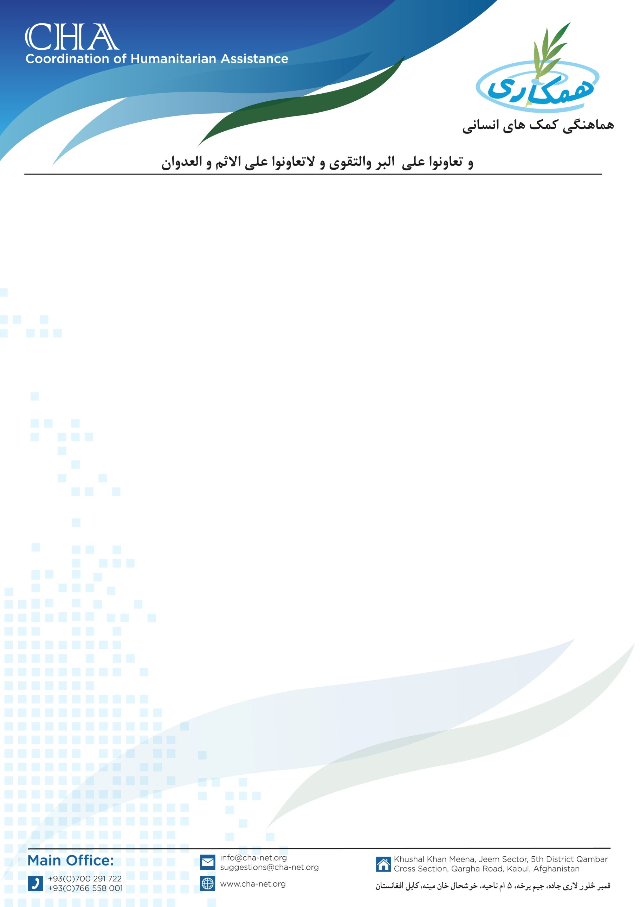

**اعلان به کرایه گیری وسایط نقلیه**

مؤسسه هماهنگی کمک­های انسانی (CHA) جهت پیشبرد امورات روزمره پروژه­ مربوط به (UNHCR) به تعداد 3 عراده موتر تیزرفتار نوع کرولا یا سراچه مدل 2001 الی 2010 را می­خواهد از طریق پروسۀ داوطلبی به کرایه گیرد. بناً شرکت­های محترم ترانسپورتی و لوجیستیکی که تجربه کاری در این عرصه داشته باشند و خواهان اشتراک در پروسۀ داوطلبی باشند، می­توانند درخواستی­های خویش را به دفتر مرکزی CHA آورد و شرطنامه را اخذ نمایند. تضمینات نقداً اخذ می­گردد.

نوت: در وقت اخذ شرطنامه موجودیت کاپی جواز شرکت، تاپه شرکت، معرفی خط نماینده و کاپی تذکره نماینده حتمی است.

تاریخ شروع توزیع شرطنامه و اخذ آفرها: 02/January/2024

تاریخ ختم توزیع شرطنامه و اخذ آفرها: 17/January/2024

تماس: 0799283019

آدرس: افغانستان، هرات، ناحیه هشتم، سرک خواجه عبدالله انصاری، شهرک اراضی، دفتر هماهنگی کمک­های انسانی (CHA).